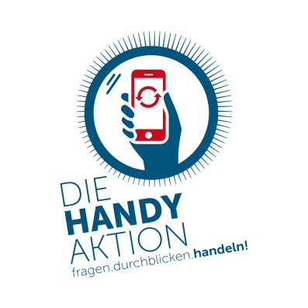
Schatzkiste statt Elektroschrott
Xxx sammelt Althandys für den Recycling-Kreislauf

Endlich wieder Platz in der Schublade: Ab sofort können kaputte und ungenutzte Althandys xxx_Ort Ihrer Sammelbox_xxx abgegeben werden. Dort hat XXX Ihre Schule / Gemeinde / …XXX eine Sammelbox für ausgediente Mobiltelefone aufgestellt. Damit beteiligt sie sich an der HandyAktion Bayern.

Denn Handys sind wahre Schatzkisten. Sie enthalten wertvolle Metalle wie Gold, Silber oder Platin, deren Abbau in anderen Regionen der Erde oft mit großen Problemen für Menschen und Umwelt verbunden ist: Große Flächen werden für ihre Gewinnung zerstört und Menschen werden vertrieben. Die Arbeit in den Minen ist häufig gefährlich, der Lohn gering und Kinderarbeit keine Seltenheit.

Umso wichtiger ist es, dass die Handys so lange wie möglich genutzt werden und nicht in den Schubladen verschwinden, sondern fachgerecht recycelt werden. So können die wertvollen Rohstoffe zurückgewonnen werden und auch der illegale Export von Elektroschrott in Länder des globalen Südens wird vermieden.

In Kooperation mit der Telekom werden die gesammelten Handys kostenlos an das Unternehmen Teqcycle gesendet. Dort werden die alten Handys fachgerecht recycelt oder, wenn sie noch verwendbar sind, nach EU-Standards die Daten gelöscht und refurbished, also als Second-Hand-Ware wiederaufbereitet.
Auf Nummer sicher geht man beim Datenschutz, indem vor Abgabe des Handys möglichst alle persönlichen Daten löscht, das Gerät auf Werkseinstellung setzt sowie die SIM- und andere Speicherkarten entfernt. Auch aufgeblähte Akkus oder Handys sowie Zubehör dürfen nicht in die Sammelbox. Bitte entsorgen Sie diese beim Wertstoffhof.

„Wir beteiligen uns an der HandyAktion Bayern, weil…xxx“, erläutert xxx von xxx.
Noch bis xxx können ungenutzte oder kaputte Handys in die Sammelbox gegeben werden. Der Erlös aus der von XXX Ihre Schule / Gemeinde / …XXX durchgeführten Recycling-Aktion kommt Bildungsprojekten über Mission EineWelt und dem Eine Welt Netzwerk Bayern in Liberia, El Salvador und Bayern zugute. Informationen rund um Rohstoffabbau, Produktion und Entsorgung von Mobiltelefonen und zur Handy-Sammelaktion gibt es auf www.handyaktion-bayern.de.

Die HandyAktion Bayern wird durch Mission EineWelt koordiniert - in Zusammenarbeit mit dem Eine Welt Netzwerk Bayern.

